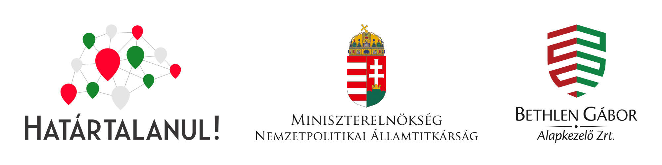

„Megvalósult Magyarország Kormányának támogatásával”

HAT-KP-1-2024/1-000043 azonosító számú pályázati
BESZÁMOLÓ

Szlovákia
2025. június 2-6.

Kisszállási Sallai István Általános Iskola

Határtalanul 2025 Szlovákia
A Határtalanul kirándulás ebben a tanévben 2025. június 2-6-ig tartott és a Felvidék nevezetességeit néztük meg Rákóczi nyomában.
Előzetesen a szülőkkel és a gyerekekkel is megbeszéltük hova fogunk menni, mit fogunk megnézni. Sok gyerek most készült először külföldi útra, a szülők is izgatottan várták a hetet. A tanulókkal átbeszéltük Felvidék történelmét, földrajzát, térképen megkerestük a fontosabb történelmi helyeket.
Tanulói beszámolók segítségével megismertük a legjelentősebb felvidéki magyarokat, a felvidéki magyarság történelmét a különböző korokban. Több időt fordítottunk a Trianon utáni időszakra, valamint dokumentum filmek segítségével a 2. világháború utáni kitelepítések időszakát. Megnéztük milyen lehetősége van ma egy szlovákiai magyar fiatalnak. tanulhat-e magyarul, járhat-e magyar nyelvű egyetemre. Használtuk az okosdoboz ide vonatkozó feladatait is az előkészítő órán.
https://www.okosdoboz.hu/feladatsor?id=2580
https://www.okosdoboz.hu/feladatsor?id=2533
https://www.okosdoboz.hu/feladatsor?id=2524

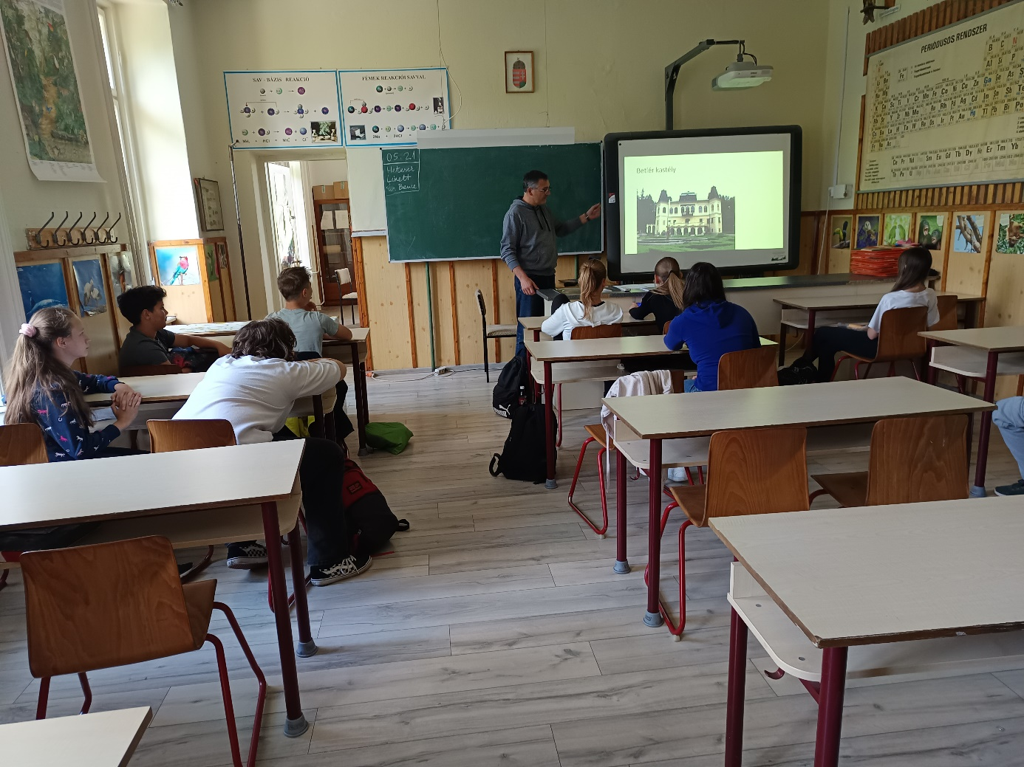

Első nap
Reggel 7 órakor indultunk Kisszállásról. Miután felvettük a kunfehértói gyerekeket is szinte meg sem álltunk a határig. A füleki vár a határon túl már nem volt messze. Ez az a hely ahol a budai pasa II. Rákóczi Ferenc nevelőapját, Thököly Imrét Közép-Magyarország uralkodójának nevezte ki. Bejártuk a várat kívül is belül is. Megnéztünk egy kiállítást, egyrészt az itt talált őskövületekről, másrészt a várban és környékén megtalált tárgyakról. Voltak közöttük használati tárgyak, ékszerek, cserepek, ruhák, edények.
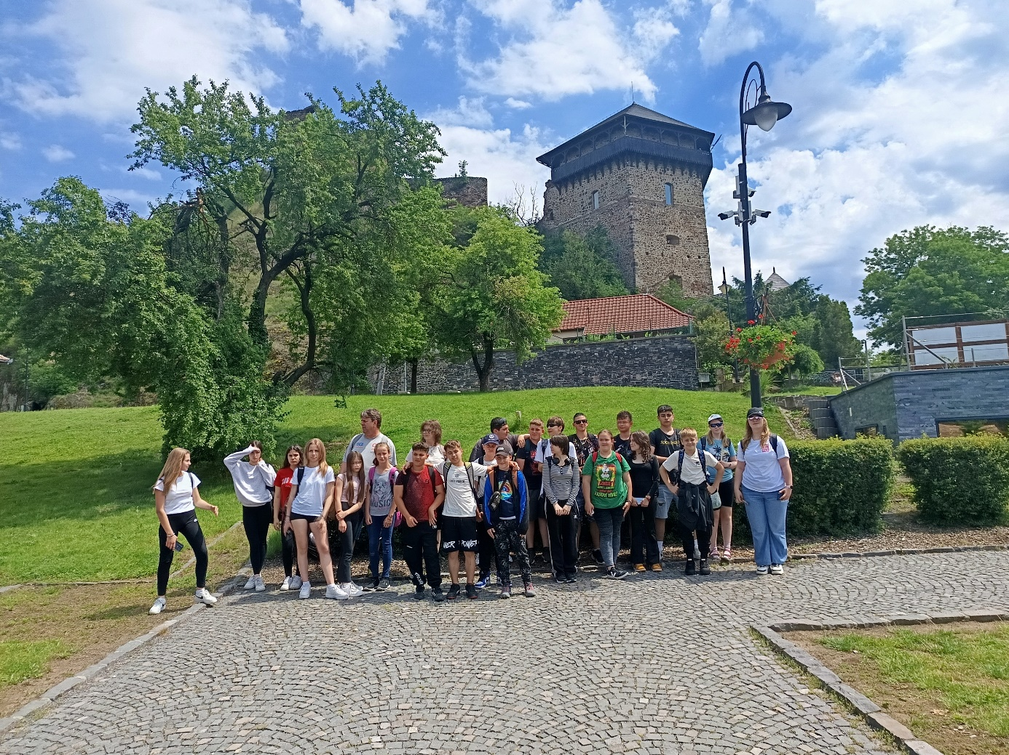
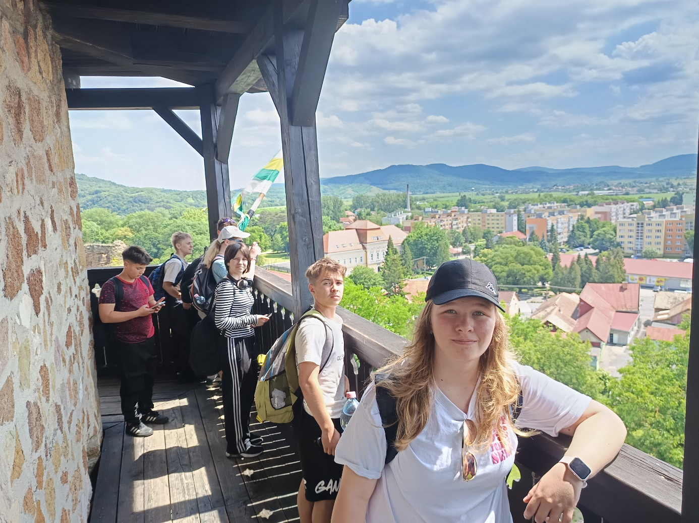
A várhegy oldalába vájtak egy óvóhelyet a II. világháború idején. Az itt berendezett kiállítást 2018-ban nyitották meg. Ezt követően megtekintettük az Andrássy mauzóleumot. A különlegesen szép, szecessziós stílusú épületet Andrássy Dénes építette 1904-ben, müncheni művészekkel, felesége, Franciska számára.
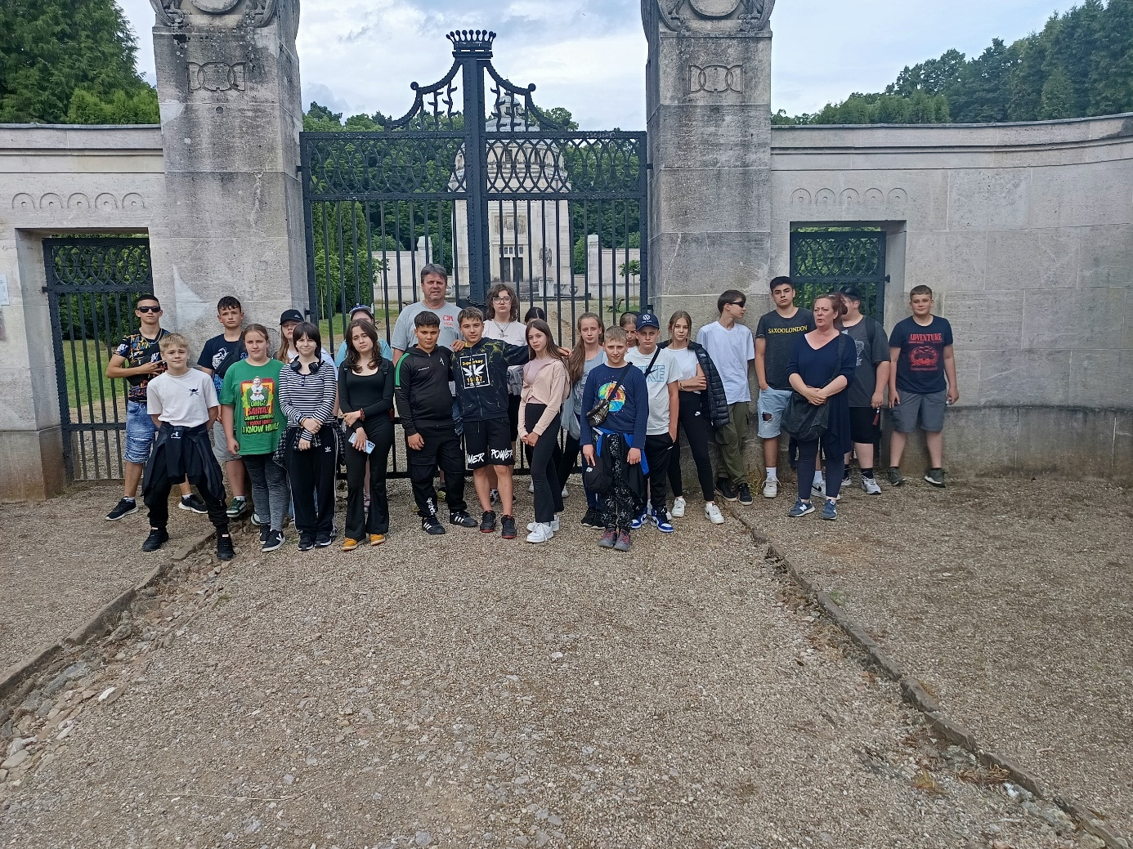
Sajnos csak messziről tudtuk megtekinteni Krasznahorka várát, mely 2012-ben egy tűzvész során leégett. A felújító munkálatok még mindig tartanak.
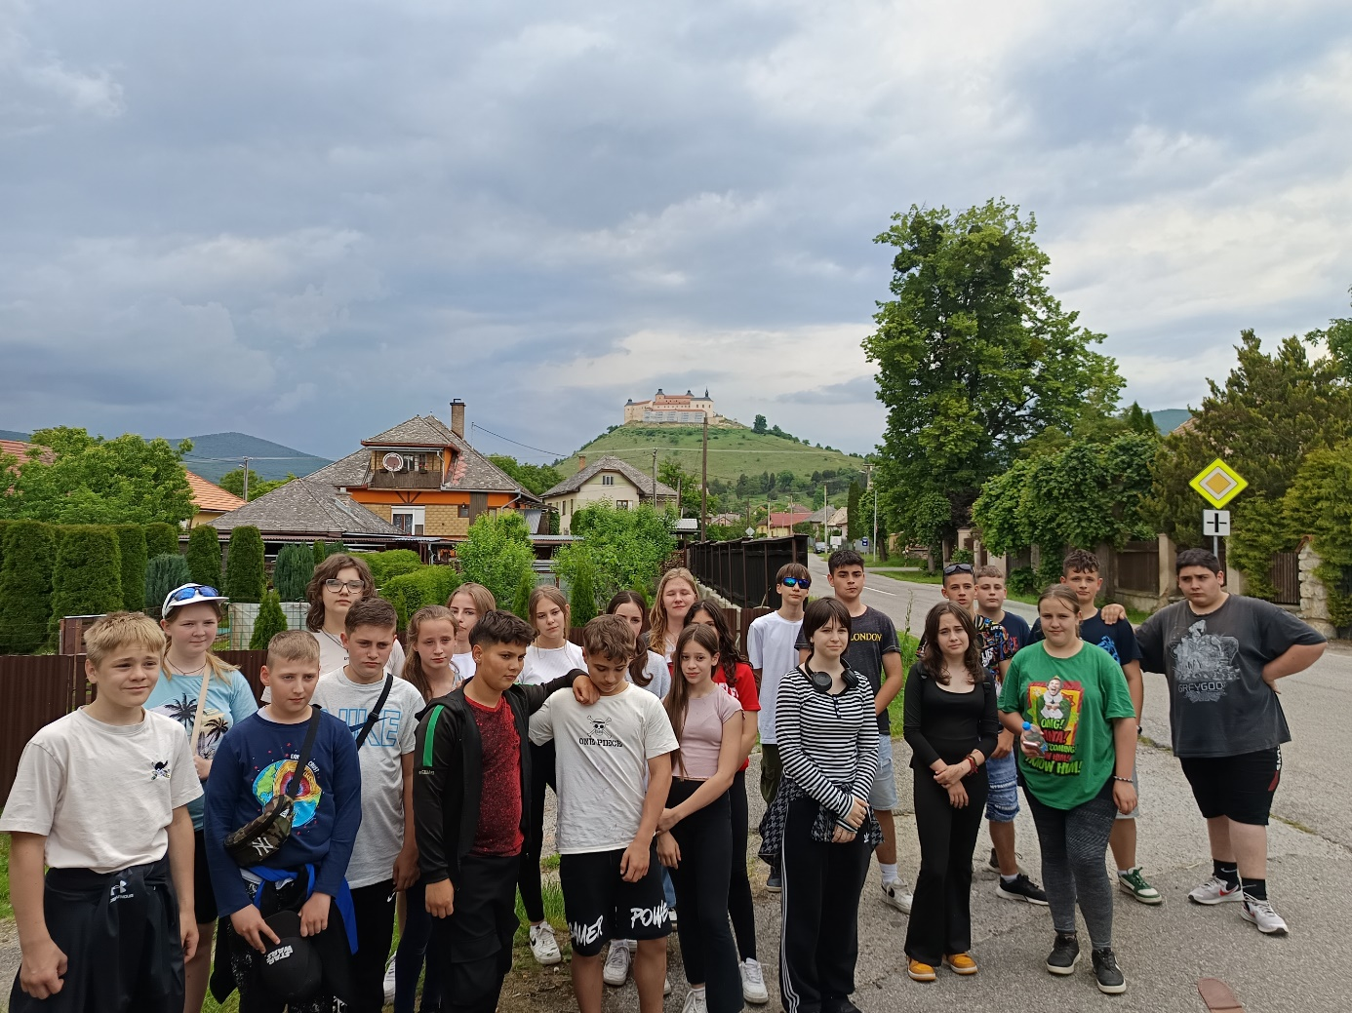
Egy kis erdei séta után megnéztük Gróf Andrássy Dénesnek és feleségének Franciskának állított emlékművét.
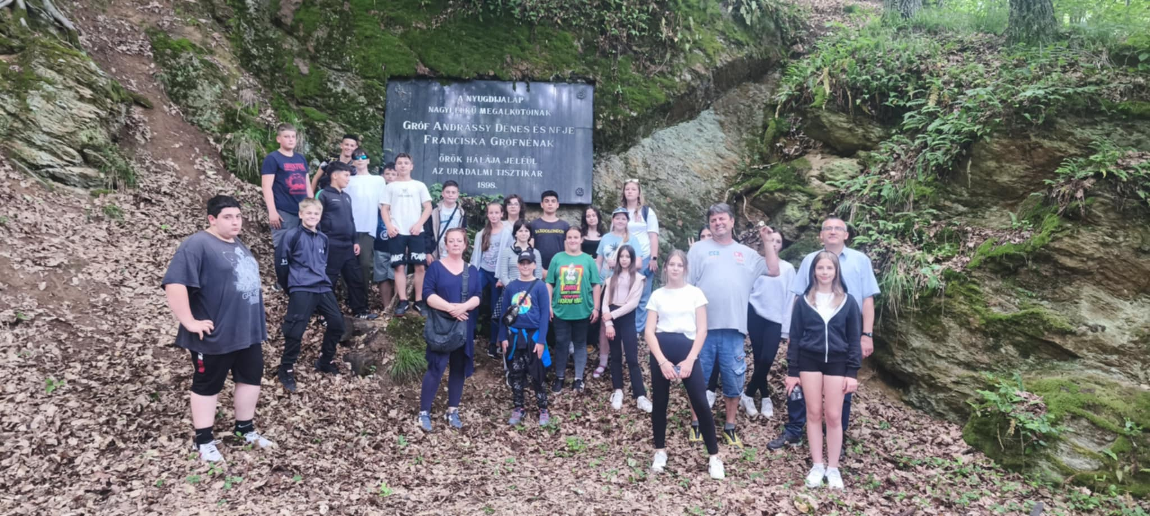
Második nap
Betléri Andrássy-kastélyt a 18. század elején építették Andrássy István utasítására. Az eredetileg gótikus kastélyt 1792 és 1795 között klasszicista stílusban építették át. A kastélyban ma múzeum működik, amely a korabeli bútorok mellett képtárat, szalonokat, fegyver-, porcelán- és üveggyűjteményeket tartalmaz. Pincéjében az időszakos kiállítások mellett az Andrássyak egzotikus vadászkincsei és műemlékei is helyet kaptak. A gyönyörű kastélyt végigjárni egy hatalmas élmény volt.
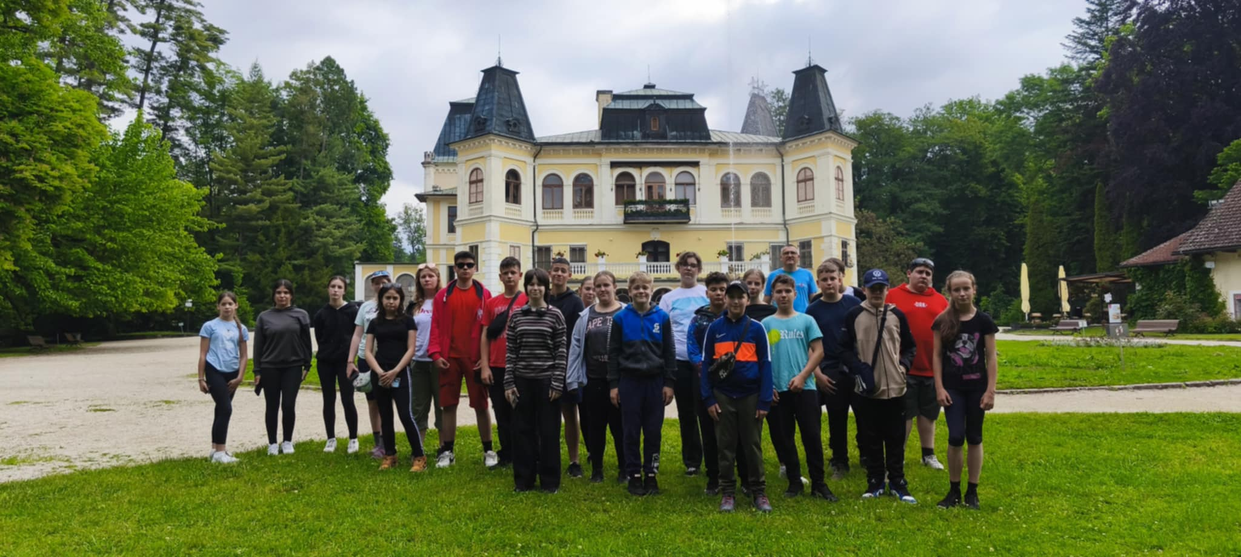
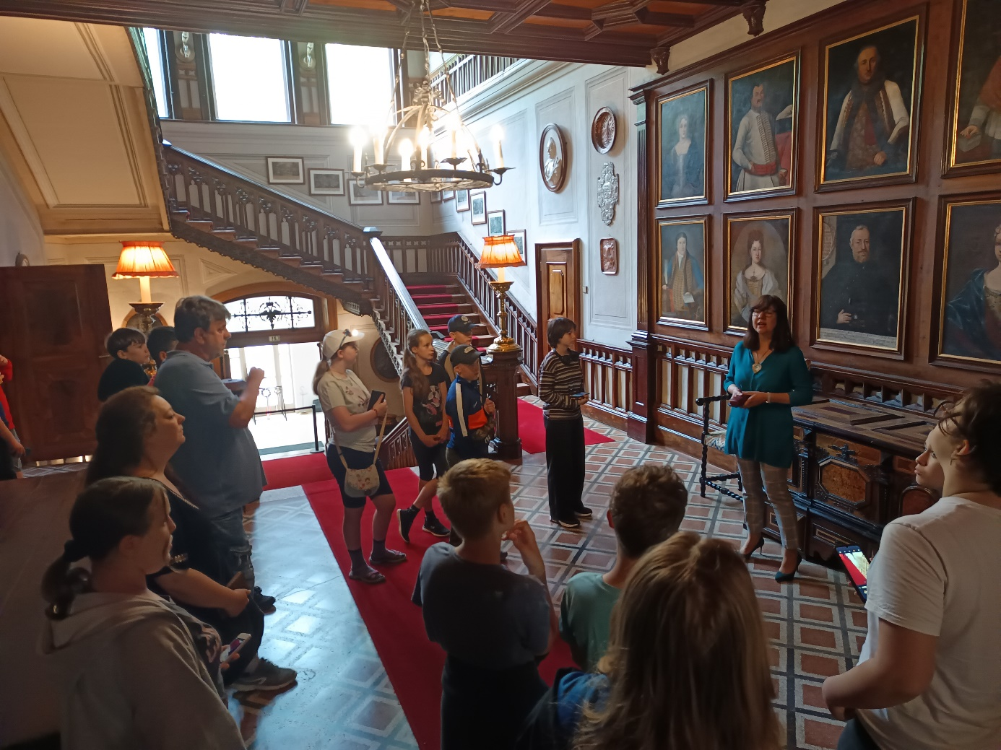

Második megállónk Rozsnyó volt. Itt találkoztunk a Fábry Zoltán Magyar Tanítási Nyelvű Alapiskola diákjaival. Érdekes volt hallani az igazgatóhelyettes úr bemutatását az iskoláról. Többségében cigány kisebbségi diákok járnak ide, akik szeretnek sportolni. Az iskolában alapszakmákat tudnak megtanulni, mint például a szárazépítészet és fodrászat.

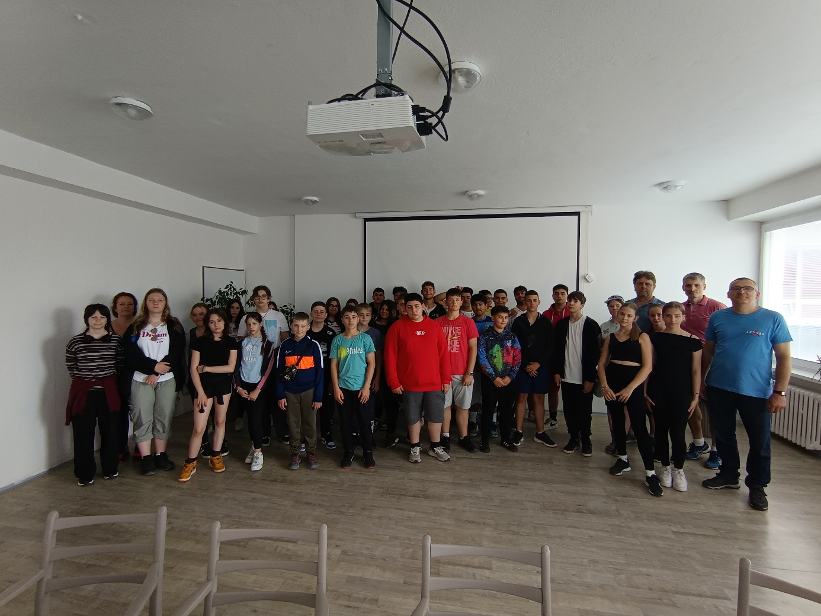
Rozsnyó, a Gömör térség északi részének legjelentősebb városa. II. Rákóczi Ferenc egyik kedvenc tartózkodási helye volt. A szabadságharc alatt 1706-ban a városból kormányozta a fennhatósága alatt lévő országrészeket. 1776-tól a rozsnyói püspökség székhelye. Fontos bányaváros volt. Hegyeiben vasat, aranyat és más érceket bányásztak, vasbányája ma már nem működik.
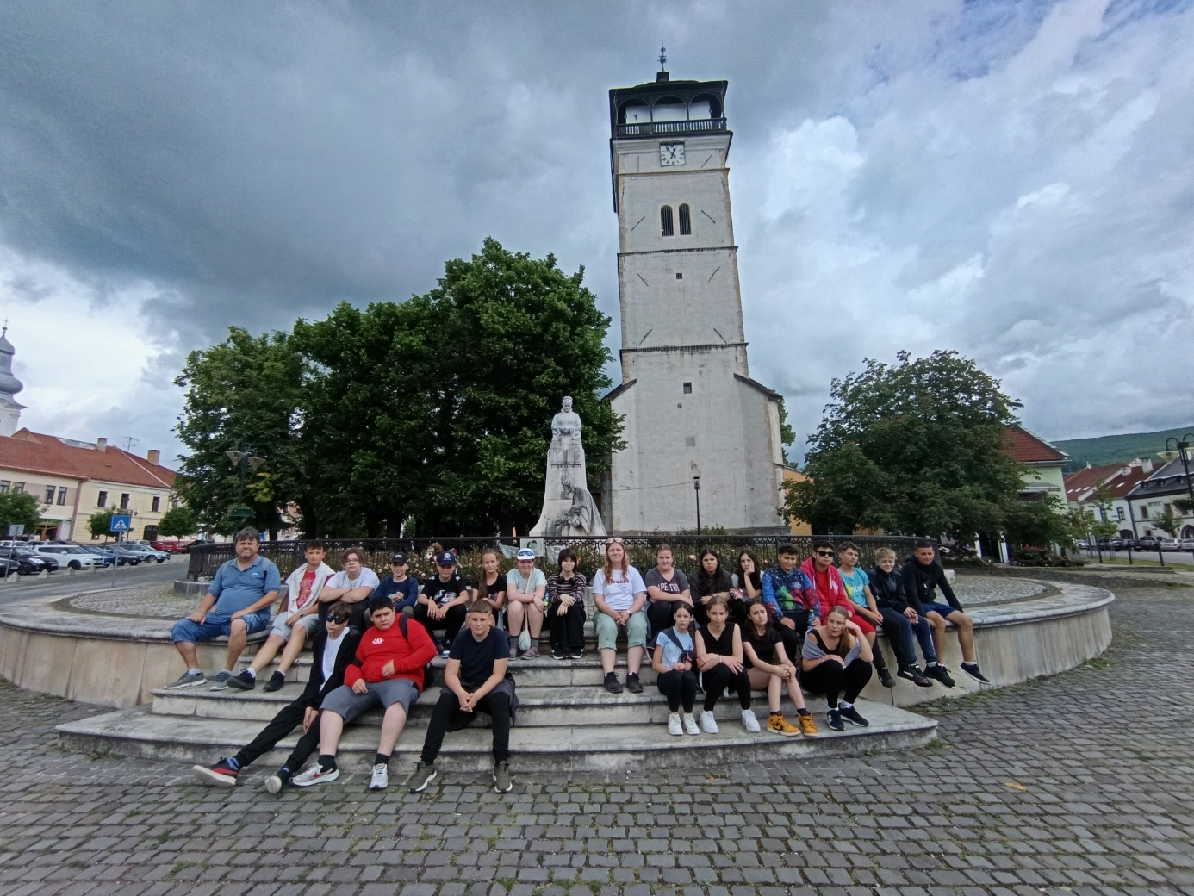
„A kis Tornát csudás és sokszerű
Ajándokával koronázta meg
A jó természet alkotó keze.
Derék nyárban itt vastag jégcsapot
Fagyaszt mély barlangjában Szilice,"
Tompa Mihály: Lófő (részlet)
Kirándulás a Szilicei-fennsíkon. A legnagyobb a Szlovák Karszt fennsíkaji közül, kiterjedése mintegy 150 km² . Felszínét mészkőfennsík alkotja. A fennsíkon ritkásak a fák, főként csupasz síkság. Megnéztük a jégbarlangot, illetve annak bejáratát, mert a közönség előtt be van zárva, nem látogatható. A barlang szájánál azért lehetett látni jeget és lehetett érezni a kiáramló hideget.
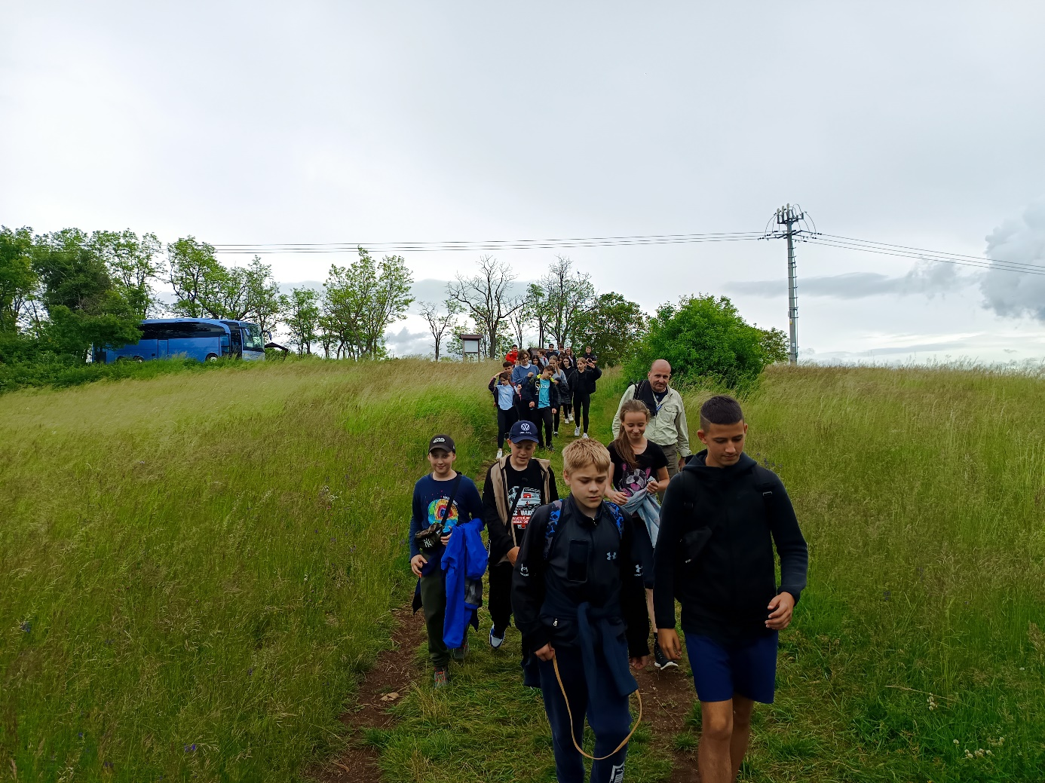
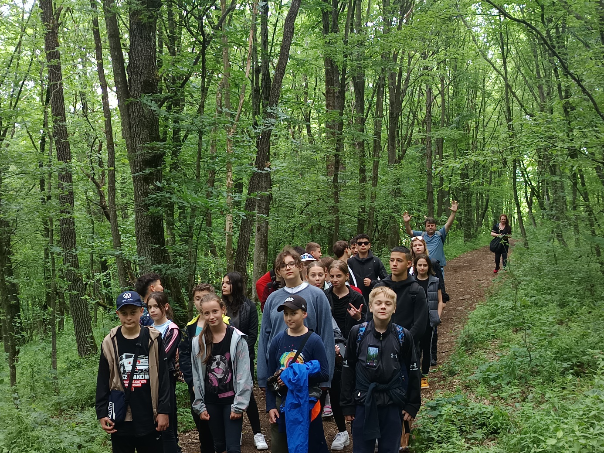
Harmadik nap
Reggel a szállásunkról a Magas-Tátra hegycsúcsai festői szépséggel magasodtak előttünk. A gyönyörű látképet egy óra múlva már felhők borították. A hegyvonulat a Kárpátok legmagasabb része, Szlovákia és Lengyelország határán. Az egész rész a Tátrai Nemzeti Parkok védettségét élvezi. A mai nap a túrázásé volt. Először megnéztük a Dobsinai jégbarlangot. A felfelé vezető út egy kicsit meredek és fárasztó volt némelyeknek. A kacskaringós ösvényen kb. 40 percet haladtunk, míg elértük a jégbarlang bejáratát. Több csoport is várt, hogy bejuthasson. Egy kis pihenő után mi következtünk. A barlang 2000 óta a világörökség része. A Szepes-Gömöri karszt területén helyezkedik el, 969 m magasan. 1483 m hosszú a bejárható szakasz, ami 21 km hosszú barlangrendszer része. A barlang levegőjének hőmérséklete 0 °C, jégrétegeinek vastagsága eléri a 30–40 méter.

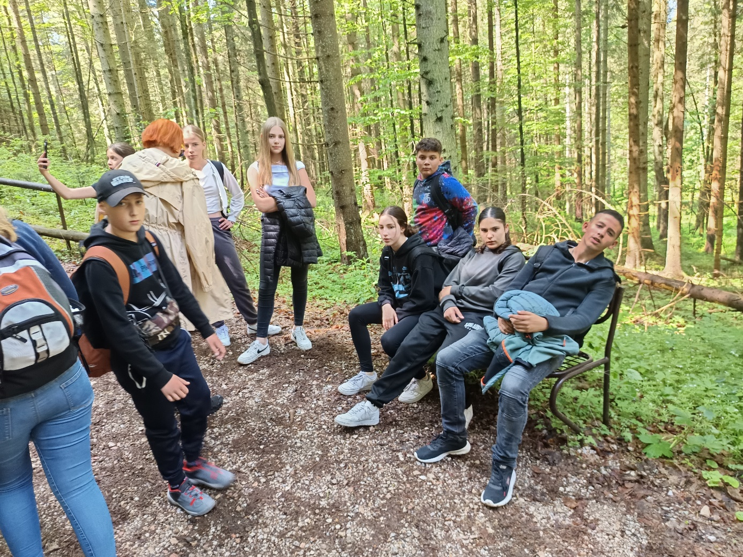

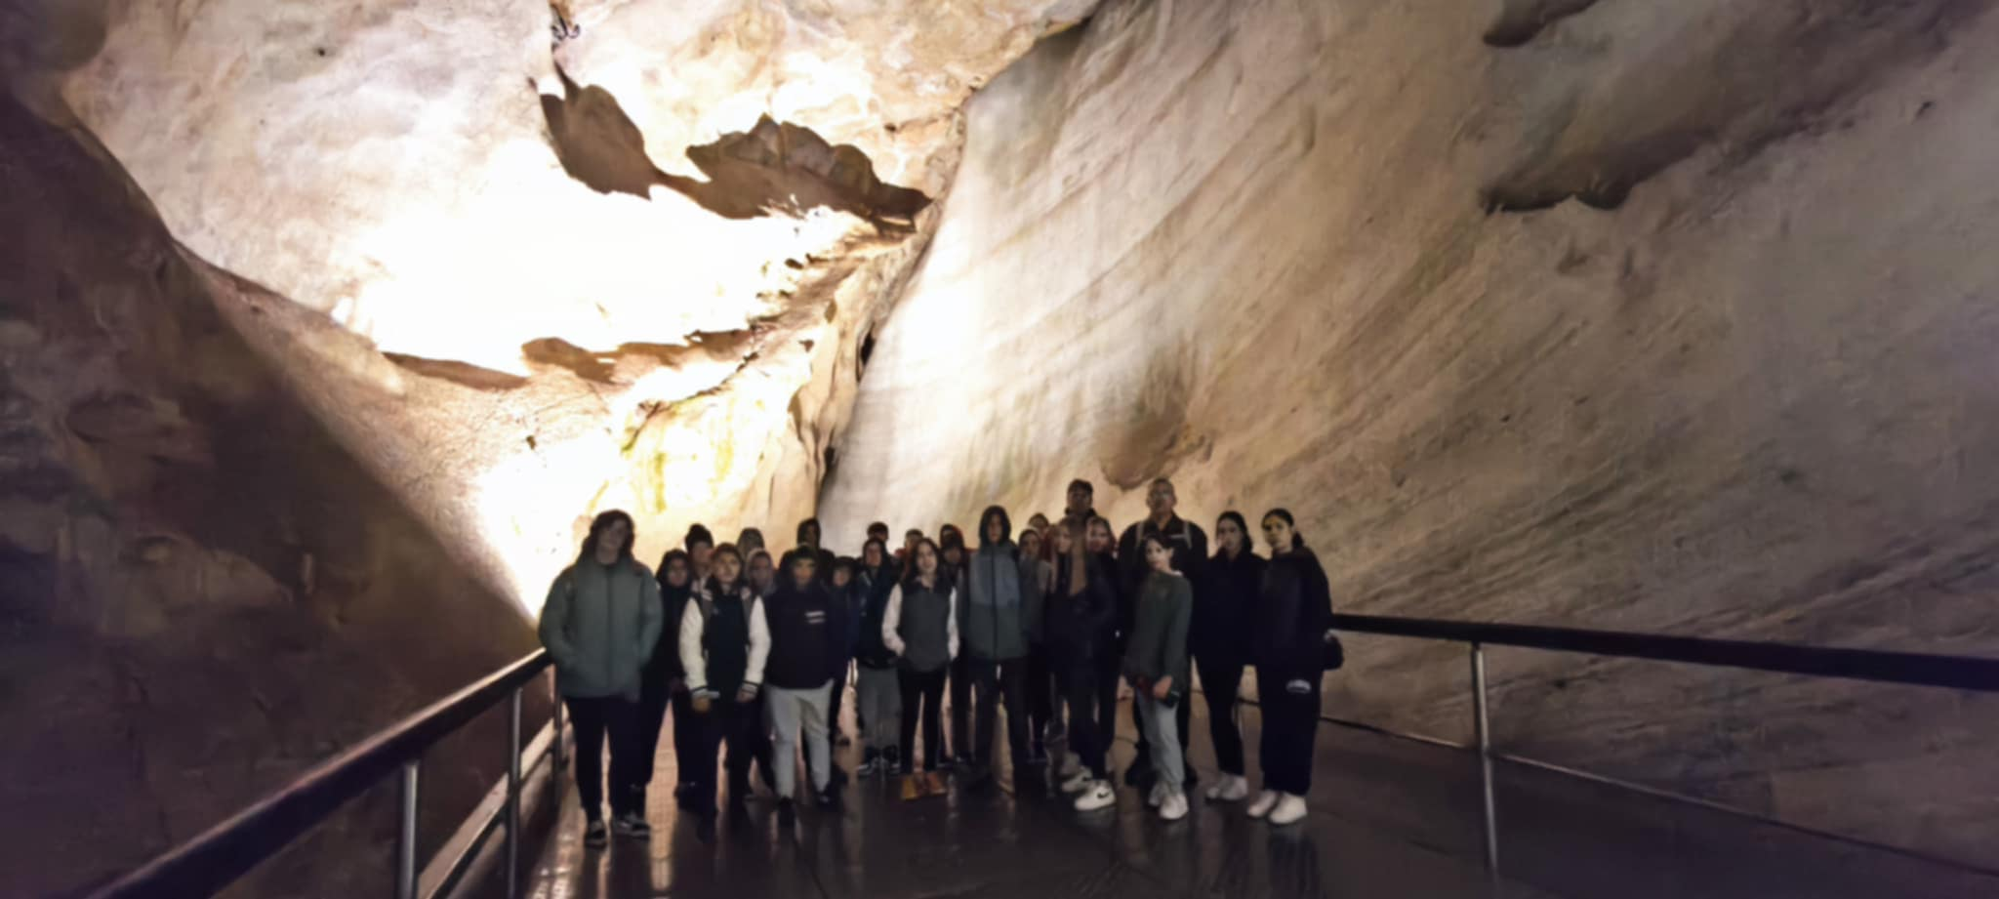

Útközben megálltunk egy farmon, ahol állatokat tartottak. Megnéztük a ménest és a racka juhokat. Beszélgettünk a tulajdonossal, aki elmesélte, hogy milyen termékeket szokott házilag készíteni.
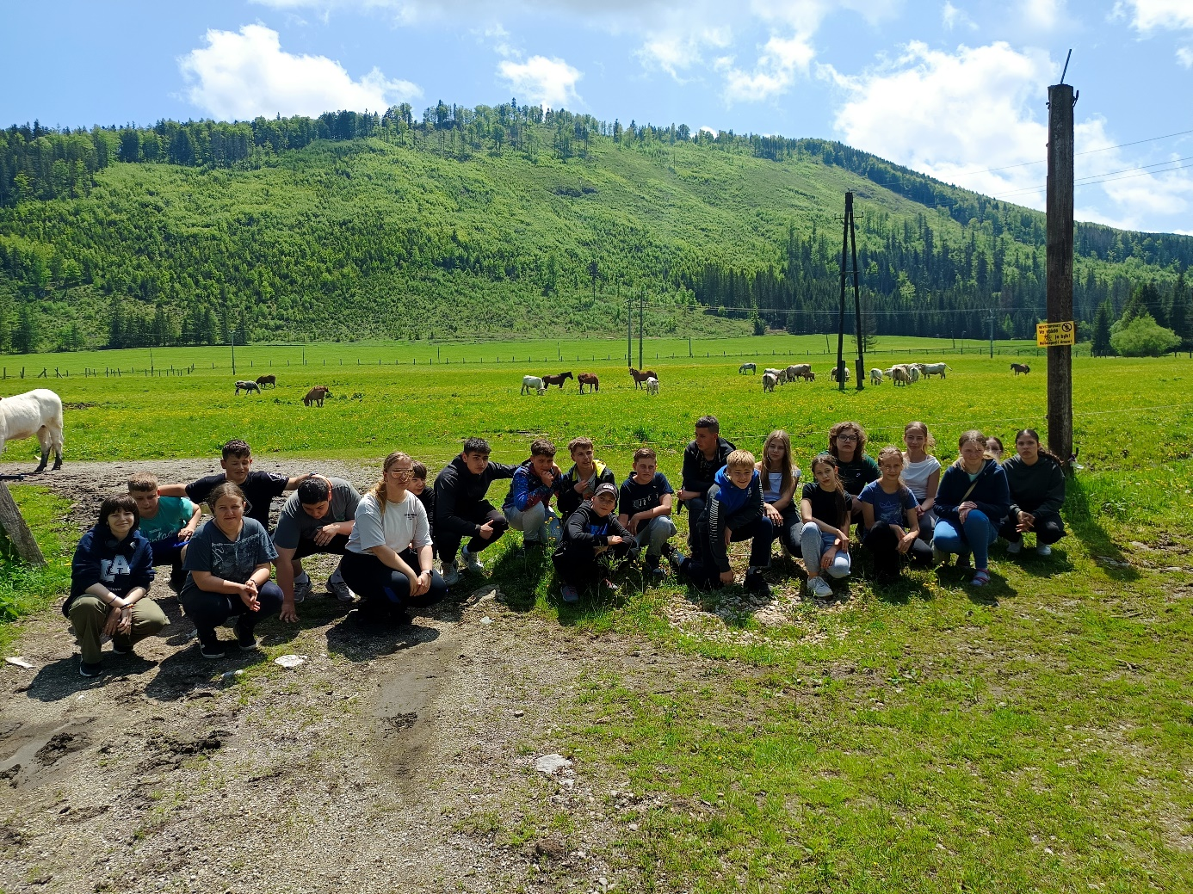

Ótátrafüreden megnéztük a híres Grand Hotelt. Utunk során egymást érték a szanatóriumok, amelyeket a légúti megbetegedésekben szenvedők használnak.

Majd következett a Csorba-tó, amely a második legnagyobb tó a Tátra déli oldalán. Tengerszint feletti magassága 1346 m. Nevét a közelben fekvő Csorba faluról kapta.

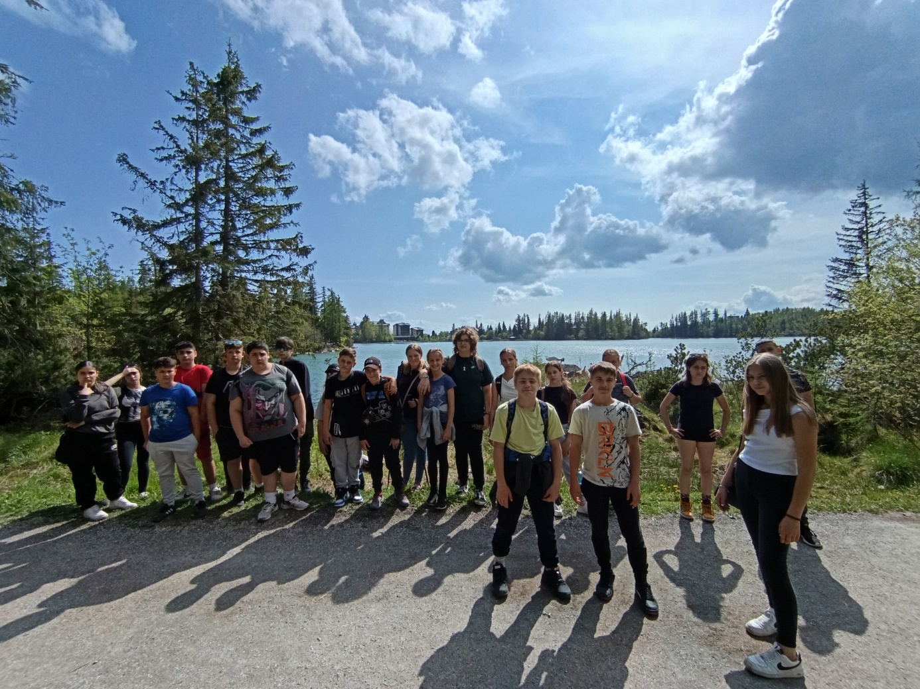
Negyedik nap
Első megállónk Késmárk volt, ahol megkoszorúztuk II.Rákóczi Ferenc nevelőapjának, Zrínyi Ilona második férjének, Felső –Magyarország fejedelmének, Thököly Imrének a szarkofágját. A gyerekek körbeállták és közösen fejet hajtottunk, mikor a két diákunk elhelyezte tiszteletünk koszorúját.
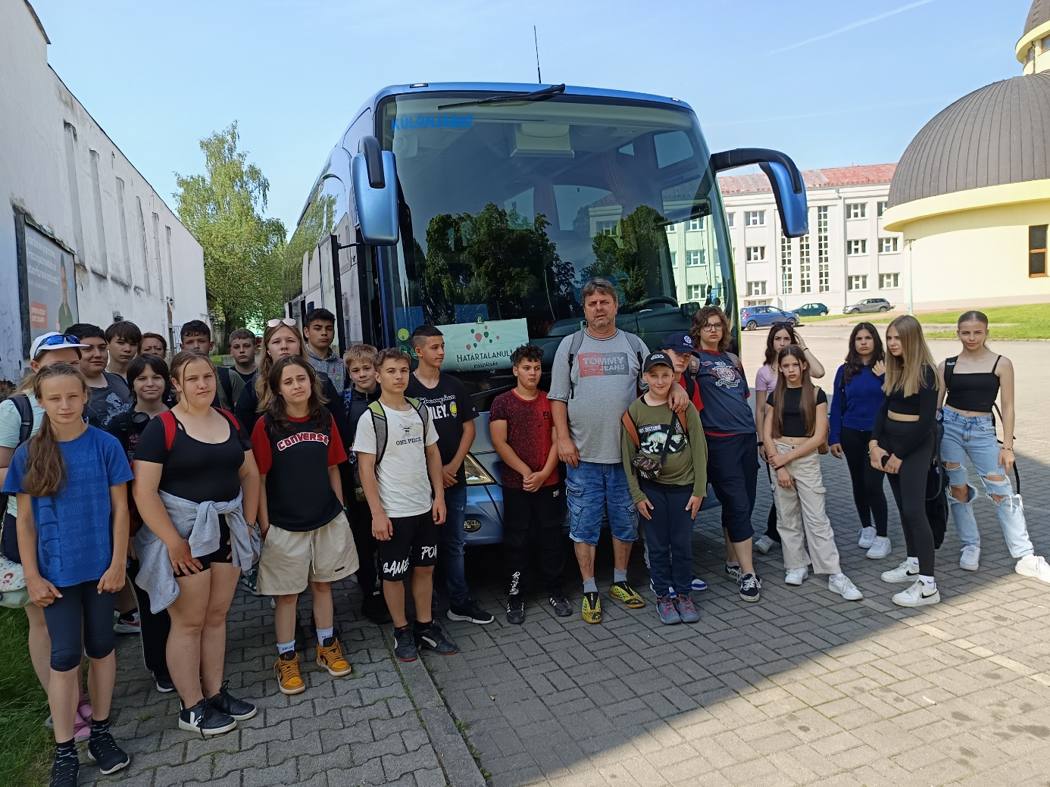
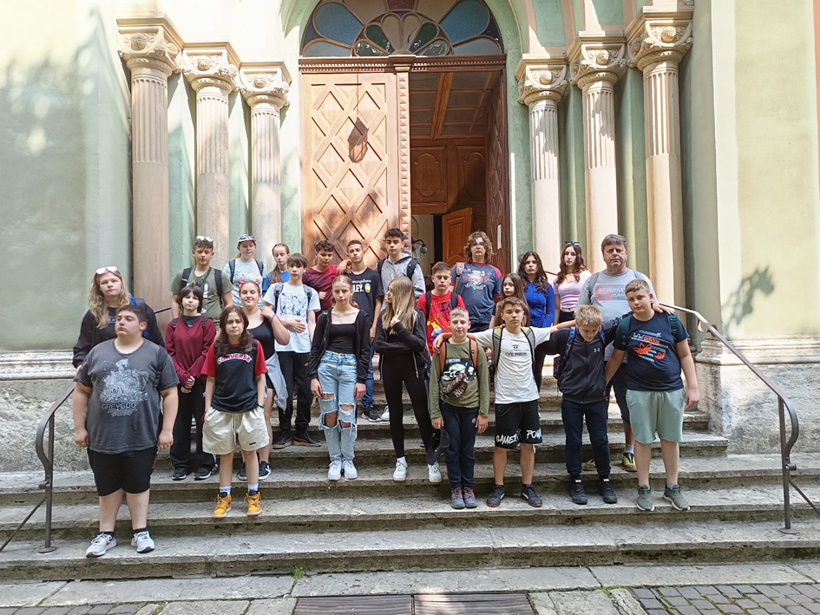
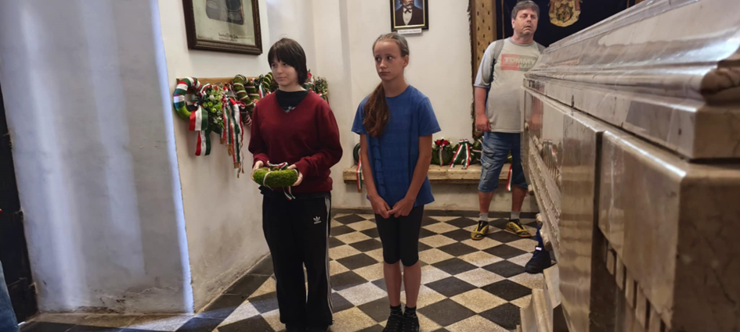
Ezután egy igen impozáns belsejű cipszer fatemplomba kaphattunk betekintést, ami az UNESCO világörökség részét képezi. Az idegenvezető hölgy izgalmas és egyben érdekes történetet mesélt el a templom építéséről.
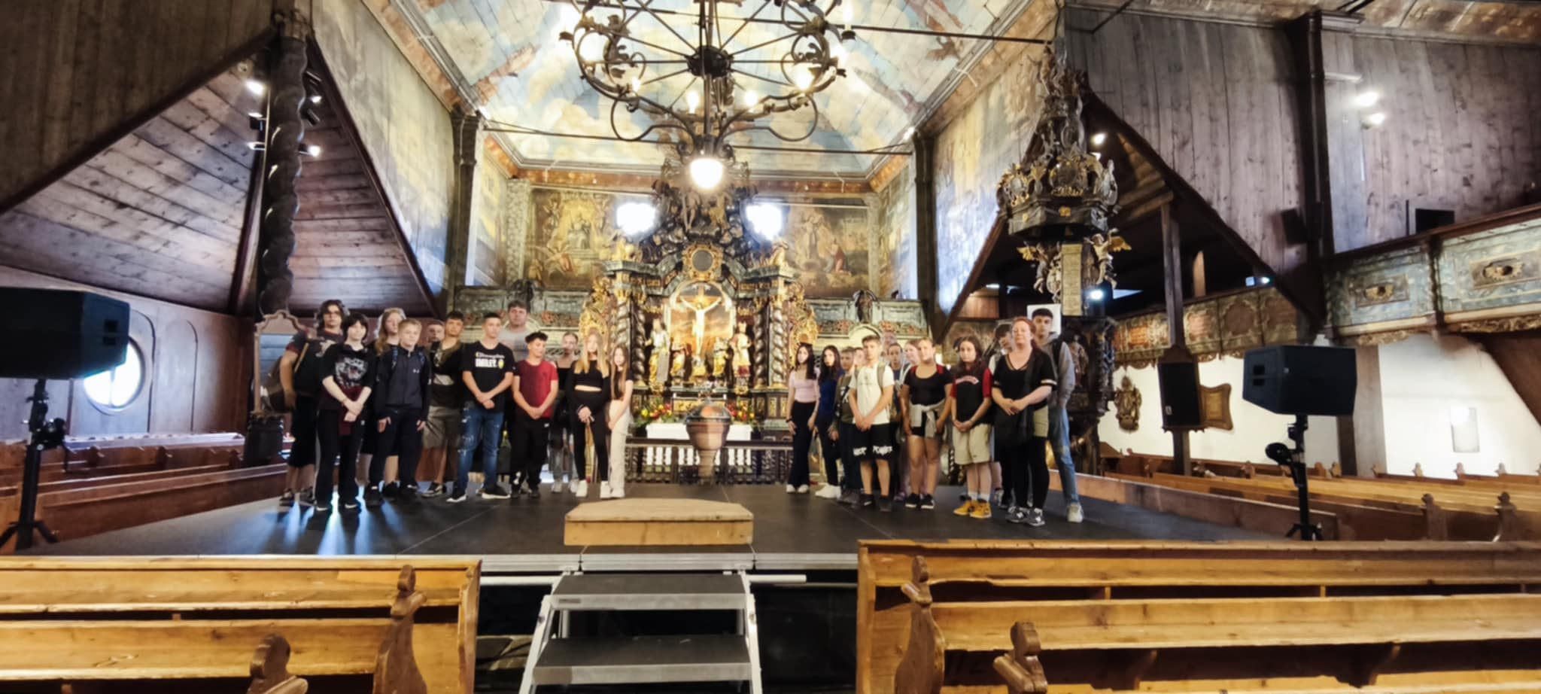

Harmadik úti célunk, Szepes vára következett. Ez az impozáns kolosszus Európa legnagyobb kiterjedésű vára, egyben Szapolyai János szülőhelye is. A várból gyönyörű kilátás tárul elénk a Magas Tátra csúcsaira és még ürgéket is láthattunk. Lőcsén megnéztük a régi városházát, ami gótikus stílusban épült. Megemlékeztünk a Trianoni eseményekről, majd indultunk a szálláshelyre.

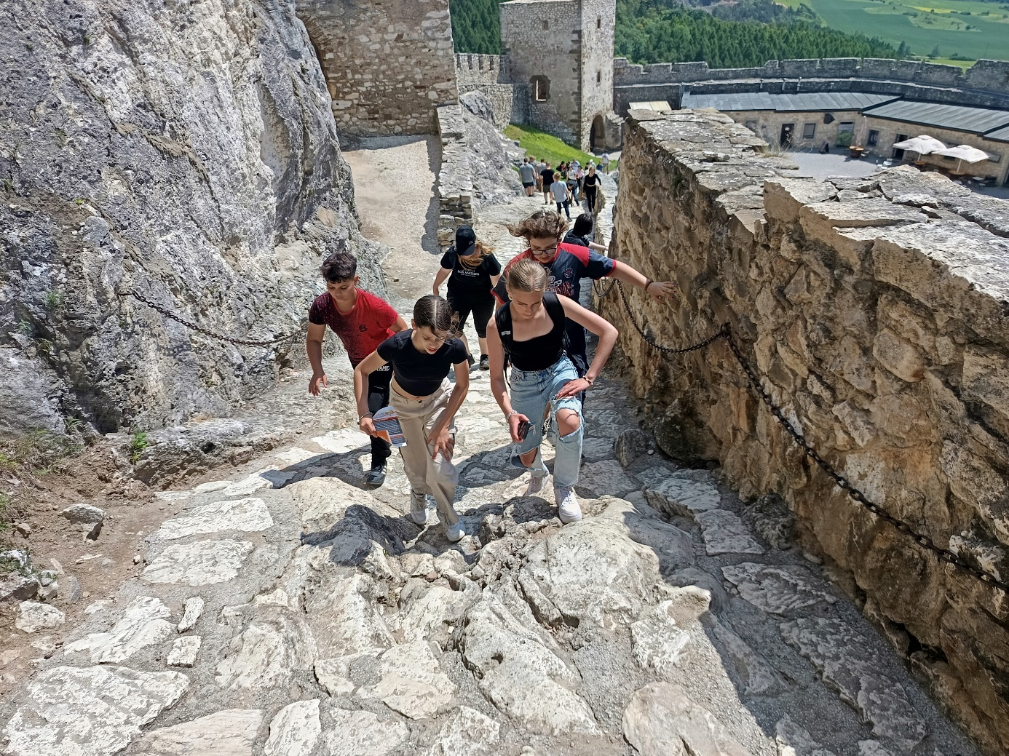
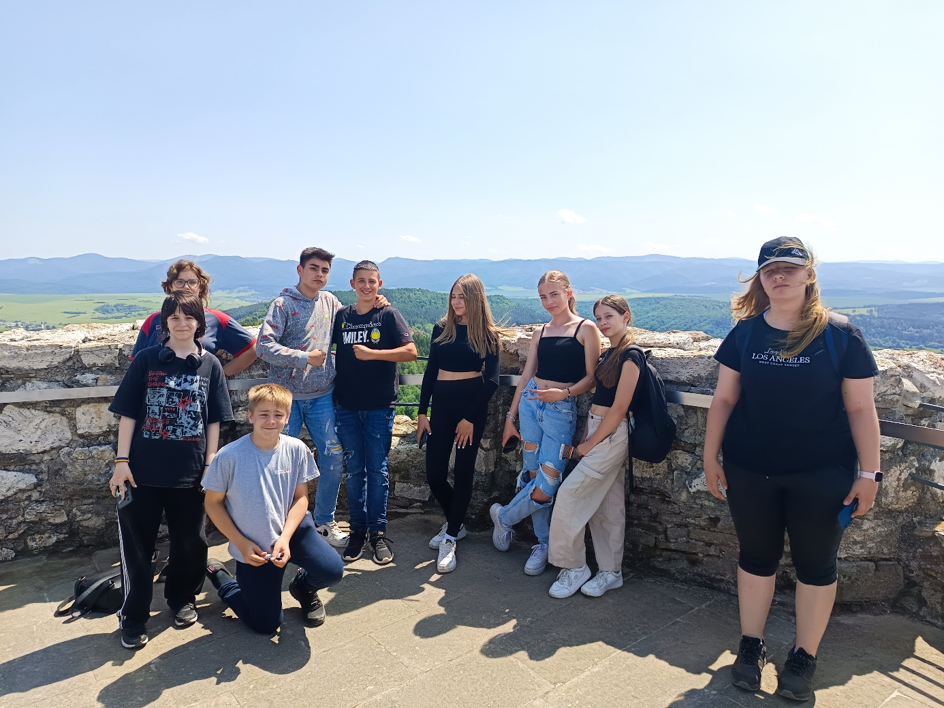
Ötödik nap
Első látnivalónk Sáros- vára volt, ahol IV.Béla király lelt menedéket a muhi csata után, amit a tatárokkal vívott. Ezután Eperjesen folytattuk túránkat, ahol először a Rákóczi- házat csodáltuk meg, majd az eperjesi vértanúk szobrát.
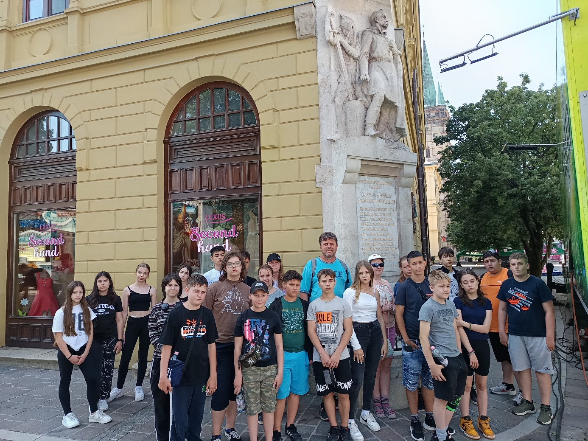

Utolsó megállónk Kassa volt. Tettünk egy sétát az igazán impozáns téren, mielőtt megtekintettük a székesegyházat. Sajnos belülről nem tudtuk megnézni, mert egy középiskola ballagási ünnepsége tartott éppen. Viszont felmentünk a toronyba, ami 165 lépcsőn keresztül vezetett. Ezután megnéztük a Rodostói ház felépített mását és a kiállítást. Itt koszorúztuk meg II. Rákóczi Ferenc szobrát.

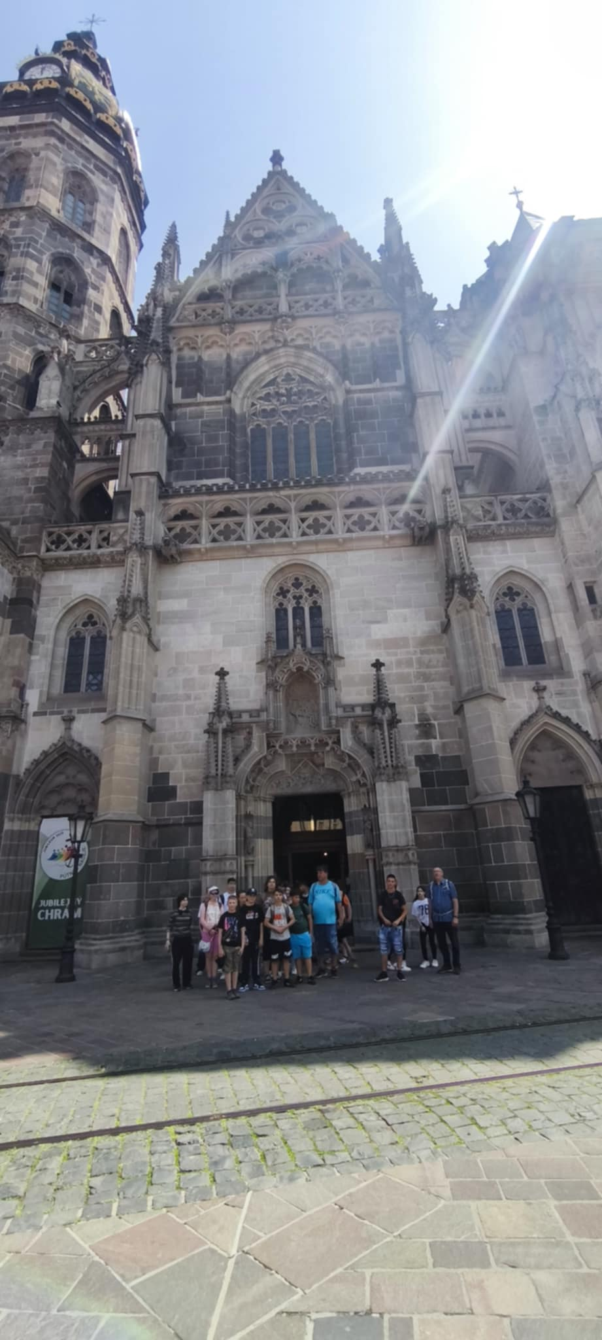

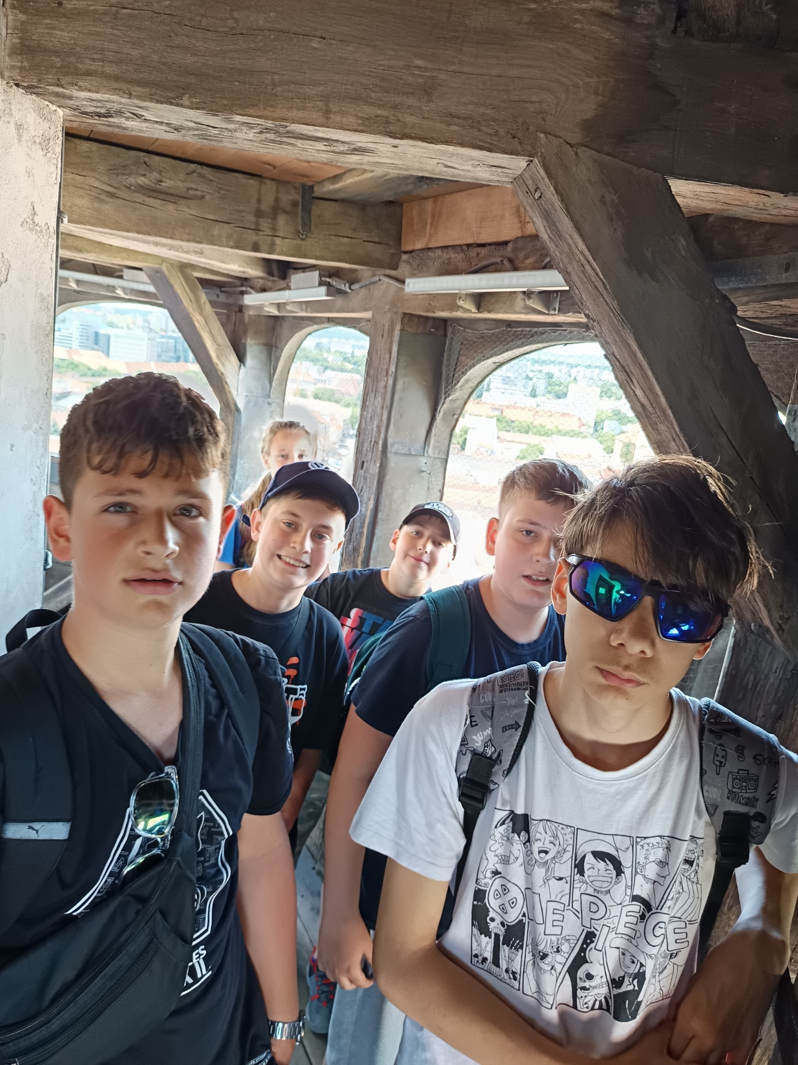
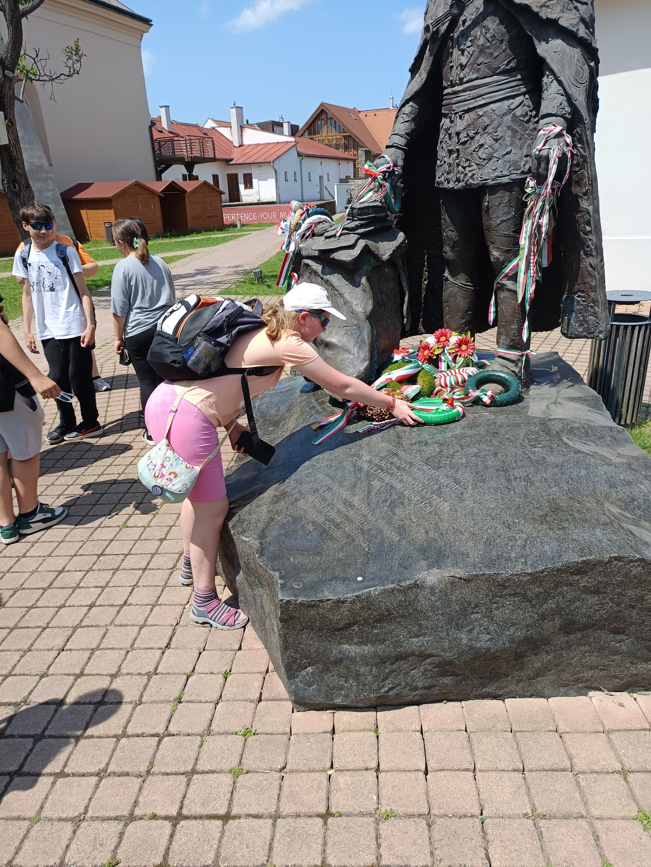
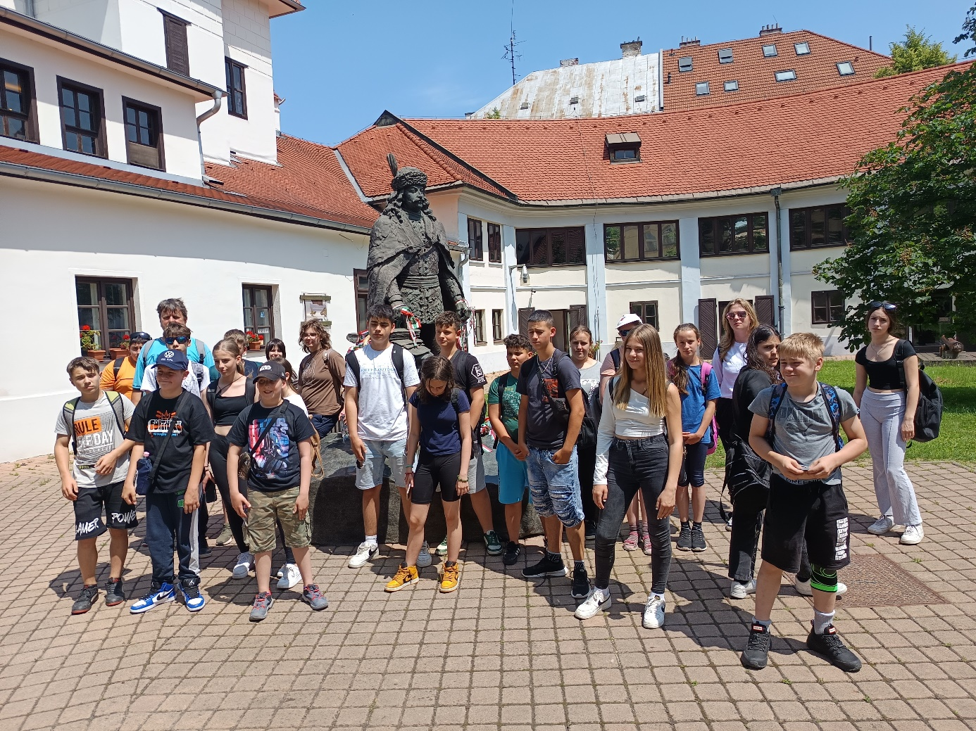

Értékelő óra
Hazatérve meghívtuk iskolatársainkat, hogy beszámoljunk arról hol jártunk. Képeket nézegettünk és élményeket hallgattunk. Volt bőven mit mondani, a diákok egymás után számoltak be a látottakról. Térképen is megmutattuk hol jártunk.

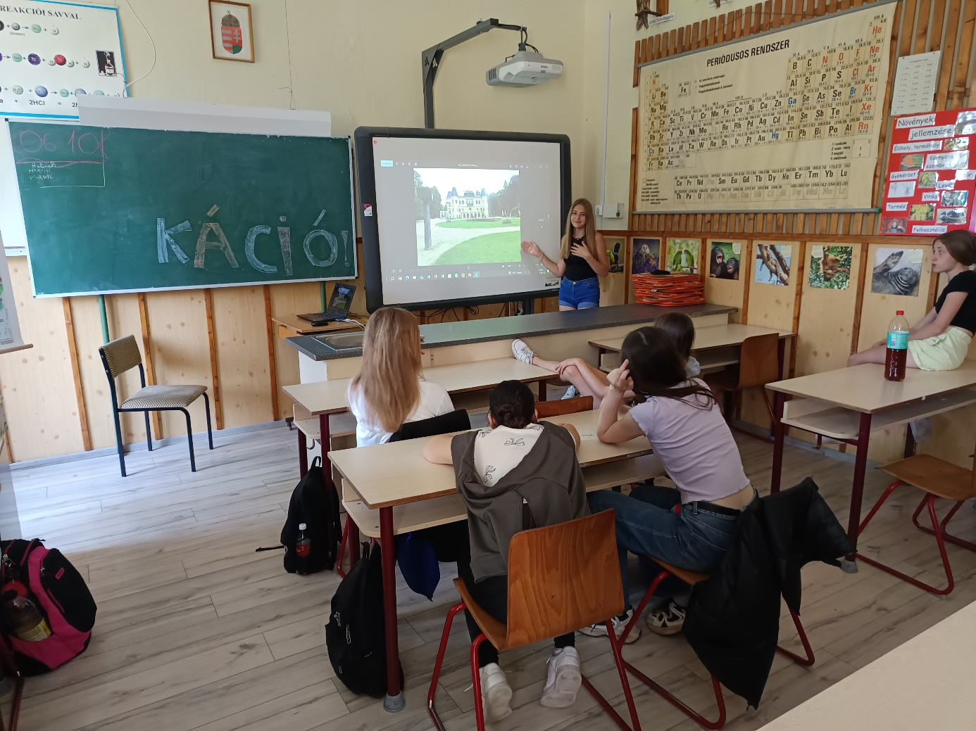
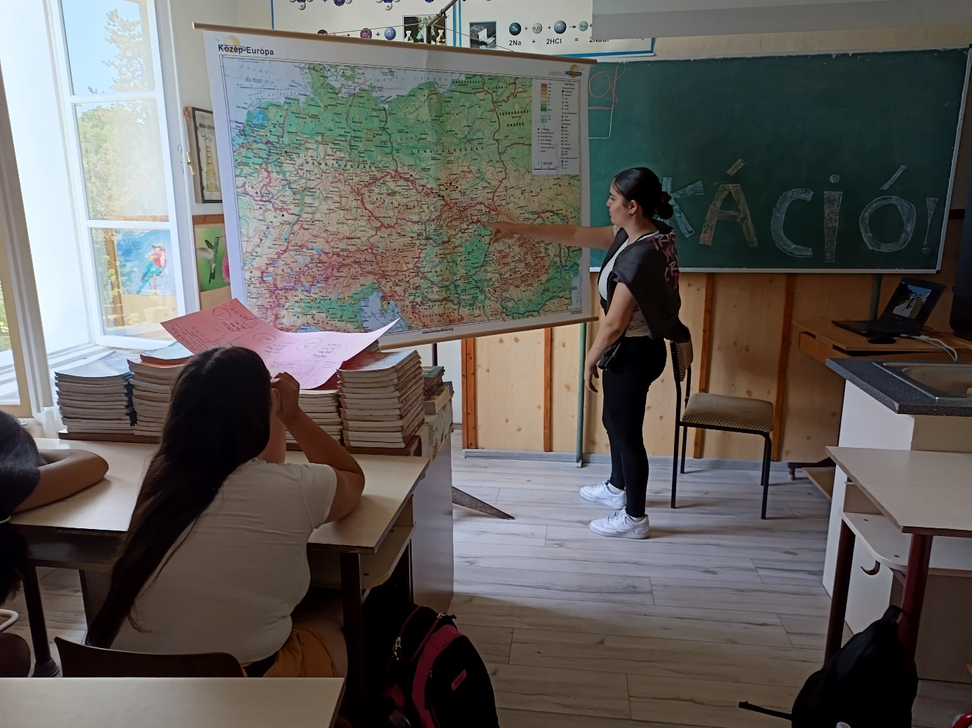
Trianon nap:
A Nemzeti összetartozás napjára készülve megemlékezést tartottunk a Trianon szobornál. A felkészülés során felidéztük a Trianoni békekötés történelmi eseményeit. Térképen megnéztük az elcsatolt területek nagyságát és megnéztük a Trianon című zenés történelmi játékot.
